**Ejercicio Git 27-03-2020**

### 2.5 Comprueba que se ha creado el directorio .git ejecutando el comando “dir/A” (windows) o “ls –al” (en mac).

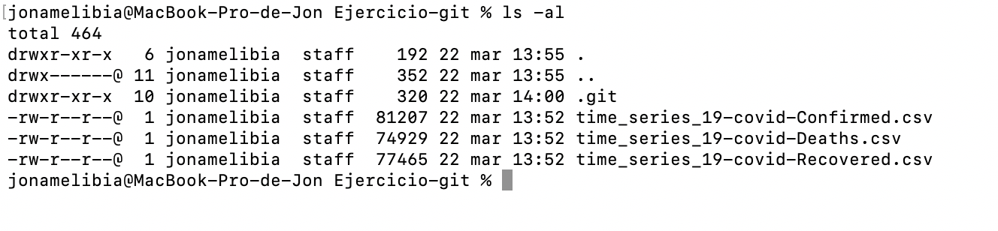

2.9 Crea un commit con los datos, llamado “Añadimos los datasets de partida”.

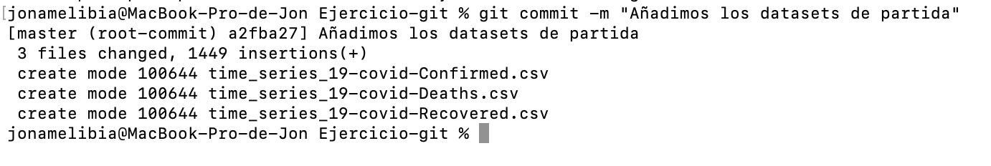

### 2.14 Con el comando “git status” comprueba cómo Git reconoce que el fichero README.md ha sido modificado.

### 2.19 Utiliza el comando “git log” para ver todos los commits que hemos creado.

### 2.21 Utiliza ahora el comando “git lg” para ver todos los commits que hemos creado.

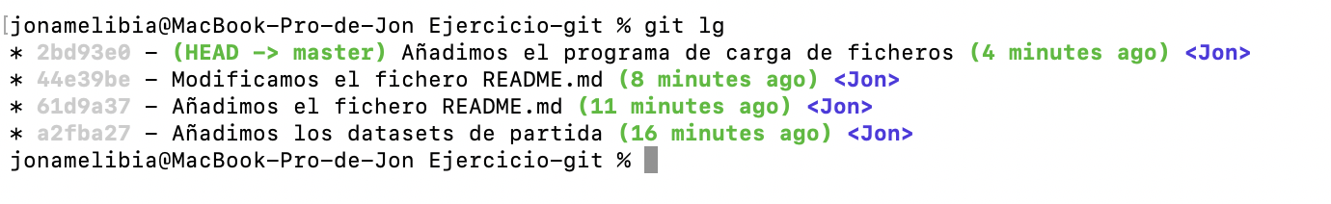

### 2.22 Comprueba los parámetros globales que has definido hasta la fecha, utilizando el comando “git global --config –l”

